BÀI 3 – GIAO TIẾP TRỰC TUYẾN CƠ BẢN
B. MẠNG XÃ HỘI VÀ TIN NHẮN

1. Facebook Page của lớp
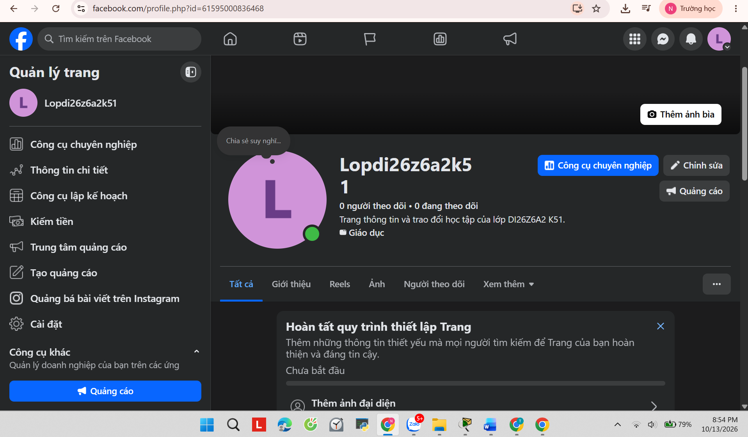

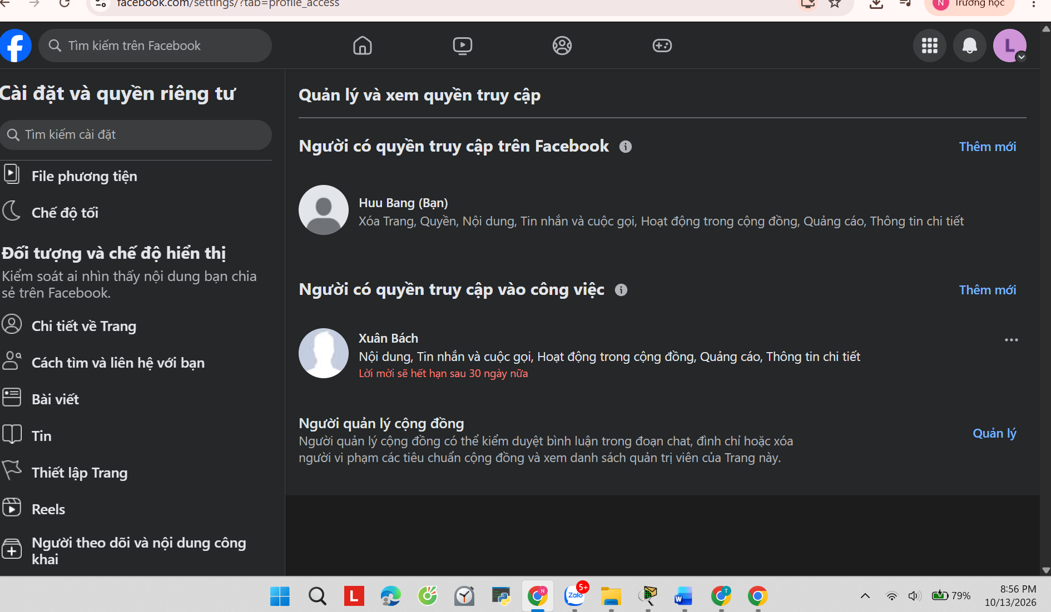

Link Facebook Page: https://www.facebook.com/profile.php?id=61595000836468

BÀI 3 – GIAO TIẾP TRỰC TUYẾN CƠ BẢN

2. Nhóm Zalo của lớp
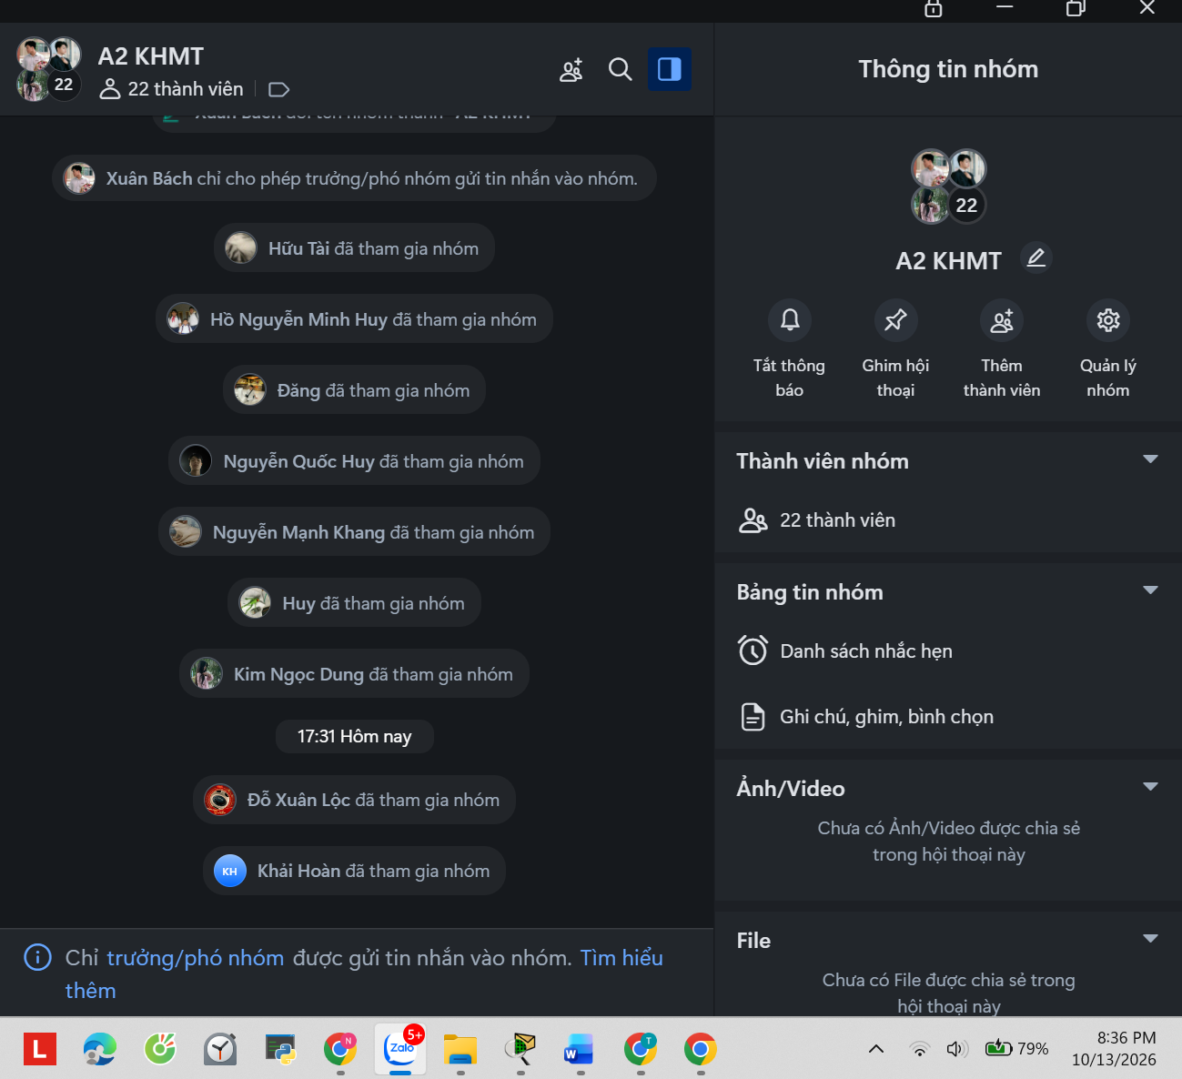

Link nhóm Zalo: https://zalo.me/g/rycu8lxy9xy12y3rpx8g

BÀI 3 – GIAO TIẾP TRỰC TUYẾN CƠ BẢN

C. HỘI NGHỊ TRỰC TUYẾN – GOOGLE MEET
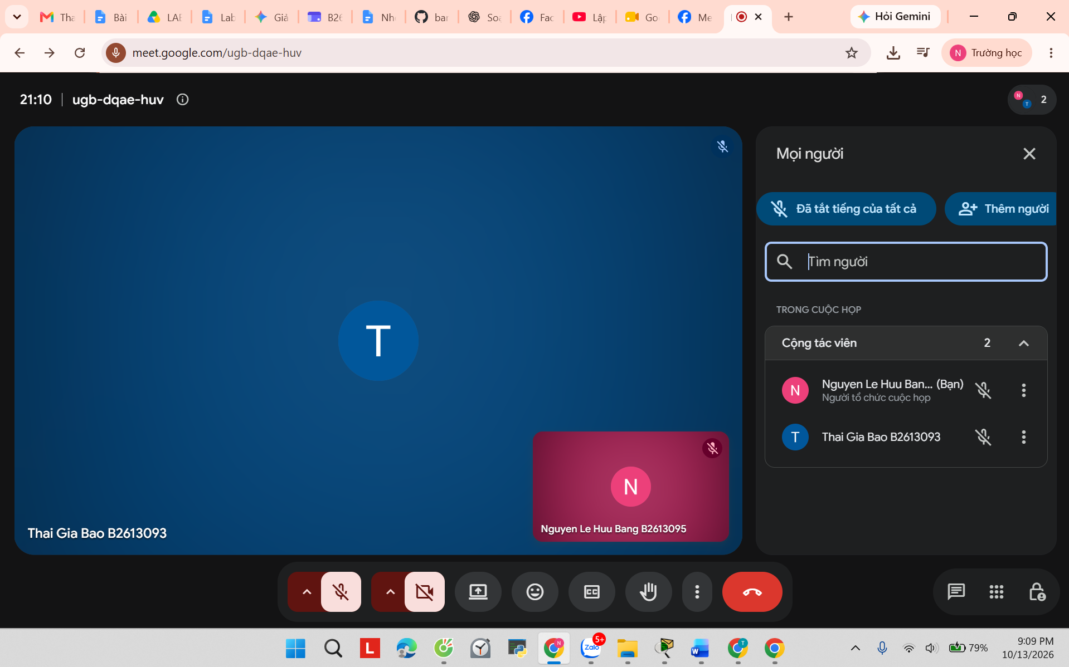
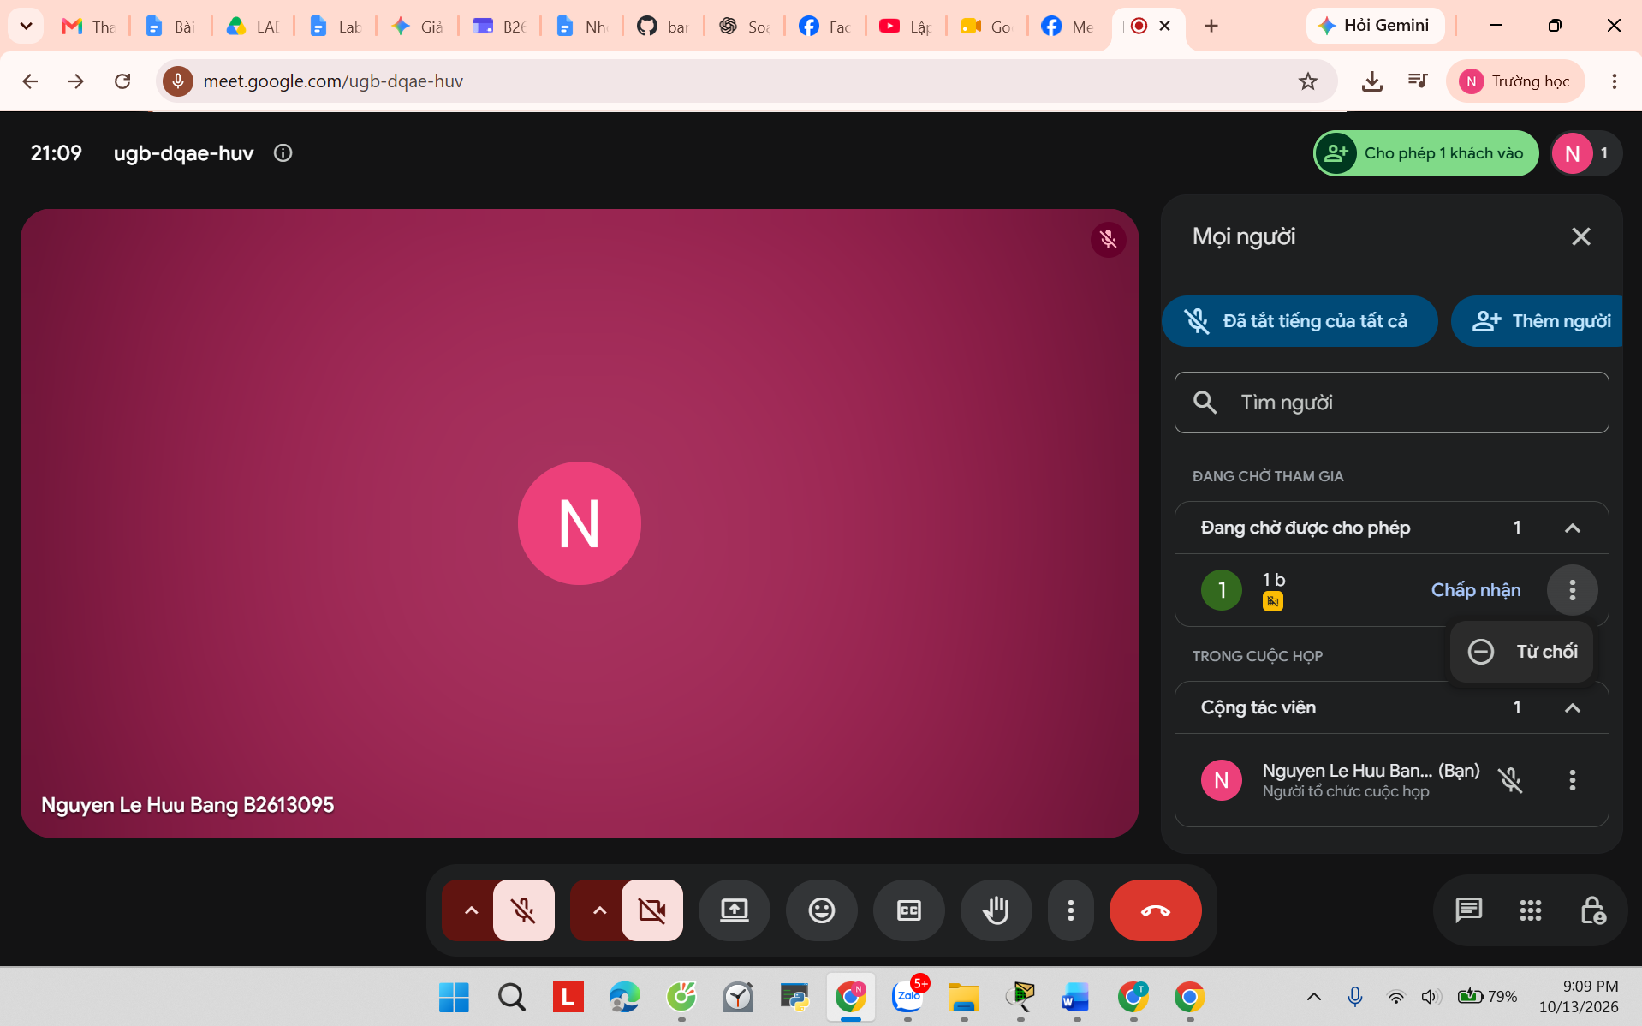

Link Google Meet: https://meet.google.com/ugb-dqae-huv

